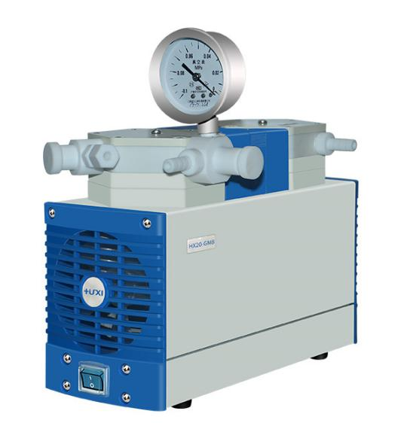
HB-40B耐腐蚀隔膜泵
1、产品应用
耐腐蚀真空隔膜泵是一款介质为气体的双级泵，所有与气体接触部分均为聚四氟乙烯（PTFE）材料，耐腐蚀程度高，适用范围广，可完全替代水循环泵，适合于化学，制药，石化等行业对腐蚀性气体的处理，如油滤，减压蒸馏，旋转蒸发，真空浓缩，离心浓缩，固体萃取等。

2、产品特点
- 抗强化学腐蚀
耐腐蚀真空泵使用了特殊的隔膜 ( 膜片表面复合 PTFE 涂层 ) 和泵头设计，包括全部接头和管路，保证与气体接触的部分均为进口 PTFE 材料，因此可耐大部分具有腐蚀性的气体；同时电器开关及外壳也做防蚀处理，特别是对传动机构和电路部分使用耐腐蚀材料形成密闭空间，与外界环境彻底隔绝，使真空泵不仅能耐腐蚀性介质，还能完美的适用于腐蚀性环境中，完全解决了真空泵的耐化学腐蚀问题 ;
- 无污染、免保养
隔膜真空泵可实现溶剂完全回收，消除有毒有害的有机溶剂对环境的污染和对操作者及附近人员的身体健康的危害，即使混合溶剂也能高度回收利用；隔膜泵是无水无油的干泵，让实验室变得洁净和安静，使用者无需定期清洁、换管、换水等维护工作，隔膜真空泵做到了 100% 免维护 ;
- 低噪音、低震动
耐腐蚀真空泵采用电动机直驱式动力传输，无中间传动件，再加上隔膜低冲程、低噪音的特性，因此产品噪音能保持在 70dB 以下;
- 过热保护
每个产品均装有温度保护开关，当机体内部温度过高时会自动停机，等温度冷却后再自行启动，保证系统工作的稳定性及安全性 。

3、技术参数
型号 | HB-40B
货号 | 1012013001
额定电压/频率 | 220V/50HZ
额定功率 | 240W
泵头类型 | 双级泵
极限真空度 | 6-8mbar
最大操作压力 | 1bar
最大流量 | 40L/min
接口规格 | 10mm
介质和环境温度 | 5~40℃
环境相对湿度 | ＜80%
泵头材料 | PTFE
复合膜片材料 | HNBR+PTFE( 可根据客户要求订制非标产品 )
阀片材料 | FFPM( 可根据客户要求订制非标产品 )
真空表 | 带真空调节阀
固体排料阀 | 带
工作制 | 连续工作
噪音 | ＜ 70db
额定转速 | 1450 rpm
外形尺寸 | 330*170*210mm
包装尺寸 | 470*330*270mm
净重 | 10.4kg
毛重 | 11kg

4、装箱清单
名称 | 数量
隔膜泵 | 1台
电源线 | 1根
合格证（含保修卡） | 1份
说明书 | 1份
橡胶管 | 1根

